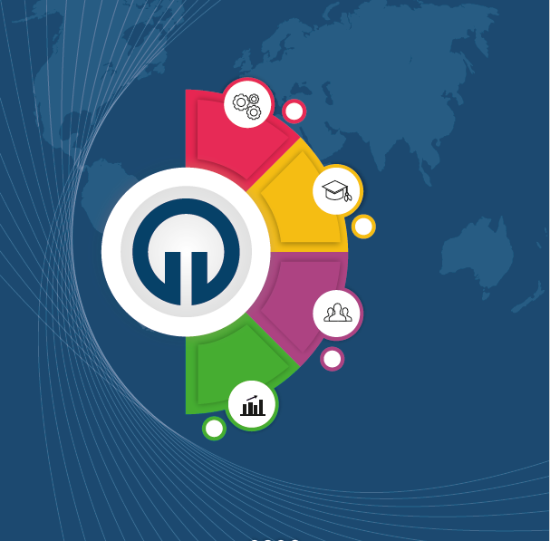
KARADENİZ TEKNİK ÜNİVERSİTESİ
Araklı Ali Cevat Özyurt Meslek Yüksekokulu
2021 Birim Faaliyet Raporu

Ocak 2022 Trabzon

1

2

3
7

9
20

23

26

31

32

35

İÇİNDEKİLER
ÜST YÖNETİCİ SUNUŞU…………………………………........................…………...
I- GENEL BİLGİLER
A- Misyon ve Vizyon………………………………...............................................
B- Yetki, Görev ve Sorumluluklar……………………………...............................
C- Birime İlişkin Bilgiler…………………………..…..........................................

1- Fiziksel Yapı……………………….…………….........................................
1.1 Birimin Taşınmazlarının Dağılımı ……………
1.2 Birimin Kapalı Alanlarının Dağılımı ……………………….
1.3 Eğitim Alanlarının Teknolojik Donanımı …………………………..
1.4 Sosyal Alanlar
1.5 Hizmet Alanları
1.6 Hastane Alanları

2- Örgüt Yapısı………………………………….........................................................................
3- Bilgi ve Teknolojik Kaynaklar ……………...................................................
3.1 Kullanılan Bilişim Sistemleri .......................................................................
3.2 Yazılımlar ve Bilgisayarlar.......................................................................
3.3 Diğer Bilgi ve Teknolojik Kaynaklar .................................................
4- İnsan Kaynakları …………………..…………...........................................................
4.1 Akademik Personel
4.2 Öğretim Elemanına Düşen Öğrenci Sayısı
4.3 Yabancı Uyruklu Akademik Personel
4.4Diğer Üniversitelerde Görevlendirilen Akademik Personel
4.5 Başka Üniversitelerden Üniversitemizde Görevlendirilen A.Personel
4.6 Akademik Personelin Yaş İtibariyle Dağılımı
4.7 İdari Personel
4.8 İdari Personelin Eğitim Durumu
4.9 İdari Personelin Hizmet Süresi
4.10 İdari Personelin Yaş İtibarı ile Dağılımı
4.11 Personelin Cinsiyet Dağılımı
4.12 Sözleşmeli Personel ve İşçiler
4.13 Yıllar İtibarı ile Personel Sayılarının Dağılımı

5- Sunulan Hizmetler ……………………………..............................................
5.1 Eğitim Öğretim Hizmetleri
5.2 Sağlık Hizmetleri
5.3 Araştırma Hizmetleri
5.4 Kültür Hizmetleri
5.5 Spor Hizmetleri
5.6 Öğrenci Kulüpleri Faaliyetleri

56

5.7 Eğitim Öğretimle İlgili Diğer İdari Faaliyetler
5.8 Talep, Şikayet ve İhbarlar

6- İç Kontrol ve Kalite Güvence Sistemi ………………....................................
6.1 Yönetim ve İç Kontrol Sistemi
6.2 Kalite Güvence Sistemi

II- AMAÇ ve HEDEFLER
A- İdarenin Amaç ve Hedefleri ………………..........................................................
B- 2019-2023 Stratejik Plan 2021 Yılı İzleme ve Değerlendirmesi ………………..

III- FAALİYETLERE İLİŞKİN BİLGİ VE DEĞERLENDİRMELER
A- Mali Bilgiler ……………………………………………………………………
1- Bütçe Uygulama Sonuçları ………………................................................
1.1 Bütçe Giderleri
1.2 Bütçe Giderlerine İlişkin Açıklamalar
2- Mali Denetim Sonuçları ………………………………………...................
2.1 İç Denetim
2.2 Dış Denetim
B- Performans Bilgileri ……………………………………………………………
1- Bilimsel Faaliyet, Bilimsel Yayın ve Fikri Sinai Mülkiyet Hakları Bilgileri ……
1.1 Faaliyet Bilgileri
1.2 Bilimsel Yayınlar ve Fikri Sinai Mülkiyet Haklarına İlişkin Bilgiler
1.3 Ödüller

IV- KURUMSAL KABİLİYET ve KAPASİTENİN DEĞERLENDİRİLMESİ

A- Üstünlükler …………………..........................................................................
B- Zayıflıklar ………………………………………………………..............
C- Fırsatlar ……………………………………………………………………..
D-Tehditler……………………………………………………………………..

V- ÖNERİ VE TEDBİRLER ………………………………………………………..

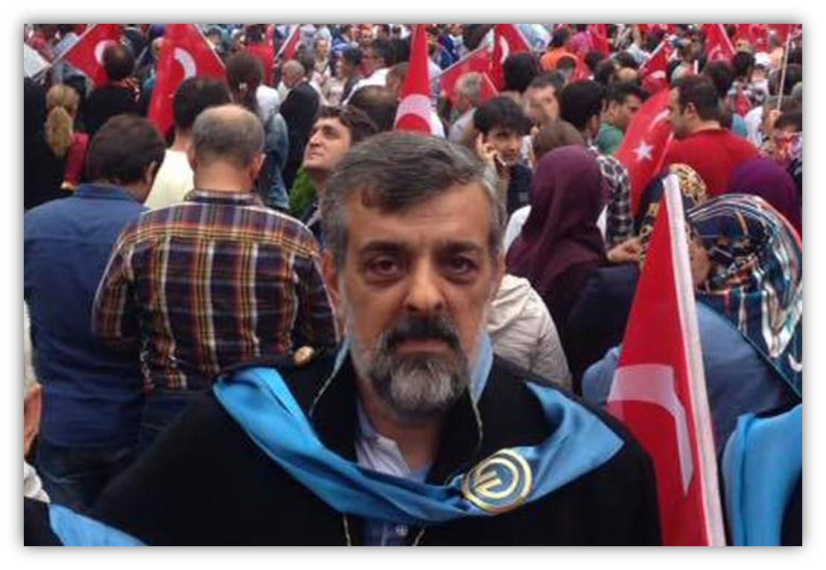

BİRİM YÖNETİCİSİ SUNUŞU
Sanayi toplumundan bilgi toplumuna geçişi yaşadığımız günümüzde, bütün işletmelerin sahip oldukları en önemli varlıkları beşeri sermayeleridir. Nitelikli işgücüne sahip olan işletmelerin diğerlerine göre daha başarılı olacakları herkesçe kabul edilen bir gerçektir. İşletmelerin ihtiyaç duyduğu kalifiye işgücünün sağlanması mesleki eğitim ve öğretimin yaygınlaştırılması ile mümkün olacaktır.

Araklı Ali Cevat Özyurt Meslek Yüksekokulu olarak; bölgesel ve sektörel ihtiyaçlar doğrultusunda programlar açıp, iyi bir mesleki eğitimle, özgüveni yüksek, eleştirel düşünebilen, lider olma özelliğine sahip, bilim ve teknolojiyi etkin bir şekilde kullanabilen, piyasanın istekleri doğrultusunda belli yetkinlik derecesi kazandırılan bireylerin yetiştirilmesi sorumluluğunu üstlenmiş bulunmaktayız.

Sürekli iyileşme anlayışını bütün süreçlerinde uygulayan Meslek Yüksekokulumuz, her geçen gün daha iyisini yapabilmenin arayışındadır ve mesleki eğitime küçük de olsa bir katkı verebilmiş olmanın mutluluğunu yaşamaktadır.

Saygılarımla,

Dr. Öğr. Üyesi Hasan Çebi BAL
Meslek Yüksekokulu Müdürü

I- GENEL BİLGİLER

A- Misyon ve Vizyon
Misyon
Dünya ve Ülkemizdeki değişim ve gelişmeleri takip eden, sektör ihtiyaçları doğrultusunda ve sektörle iç içe bir eğitim almış, mesleğinde uzman, teknolojiye hakim, insanlığa yararlı, ahlaklı ve sorumluluk bilinci gelişmiş, belirli mesleklere yönelik nitelikli insan gücü yetiştirmek.
Vizyon
Bünyesindeki programlar itibari ile ülkemizdeki meslek yüksekokullar içinde en iyi ilk 10 arasında yer almak. Ulusal değerlerinden ödün vermeden, kamu ve özel sektör ile sürekli işbirliği içerisinde, öncü bir eğitim kurumu olmak.

B- Yetki, Görev ve Sorumluluklar

Üniversitemizin yetki, görev ve sorumlulukları Anayasamızın 30’uncu maddesi, 2547 sayılı Yükseköğretim Kanunu ile diğer ilgili Kanun ve Kanun Hükmünde Kararnamelerde sayılmıştır. 2547 sayılı Yükseköğretim Kanunu’nun 12. maddesinde belirtilen Yükseköğretim Kurumlarının görevleri aşağıda sıralanmıştır.

a) Çağdaş uygarlık ve eğitim-öğretim esaslarına dayanan bir düzen içinde, toplumun ihtiyaçları ve kalkınma planları ilke ve hedeflerine uygun eğitim-öğretim, bilimsel araştırma, yayın ve danışmanlık yapmak,
b) Kendi ihtisas gücü ve maddi kaynaklarını rasyonel, verimli ve ekonomik şekilde kullanarak, milli eğitim politikası ve Yükseköğretim Kurulu tarafından yapılan plan ve programlar doğrultusunda, ülkenin ihtiyacı olan dallarda ve sayıda insan gücü yetiştirmek,
c) Türk toplumunun yaşam düzeyini yükseltici ve kamuoyunu aydınlatıcı bilim verilerini söz, yazı ve diğer araçlarla yaymak,
d) Örgün, yaygın, sürekli ve açık eğitim yoluyla toplumun özellikle sanayileşme ve tarımda modernleşme alanlarında eğitilmesini sağlamak,
e) Ülkenin bilimsel, kültürel, sosyal ve ekonomik yönlerden ilerlemesini ve gelişmesini ilgilendiren sorunlarını, diğer kuruluşlarla işbirliği yaparak, kamu kuruluşlarına önerilerde bulunmak suretiyle öğretim ve araştırma konusu yapmak, sonuçlarını toplumun yararına sunmak ve kamu kuruluşlarınca istenecek inceleme ve araştırmaları sonuçlandırarak düşüncelerini ve önerilerini bildirmek,
f) Eğitim - öğretim ve seferberliği içinde, örgün, yaygın, sürekli ve açık eğitim hizmetini üstlenen kurumlara katkıda bulunacak önlemleri almak,
g) Yörelerindeki tarım ve sanayinin gelişmesine ve ihtiyaçlarına uygun meslek elemanlarının yetişmesine ve bilgilerinin gelişmesine katkıda bulunmak, sanayi, tarım ve sağlık hizmetleri ile diğer hizmetlerde modernleşmeyi, üretimde artışı sağlayacak çalışma ve programlar yapmak, uygulamak ve yapılanlara katılmak, bununla ilgili kurumlarla işbirliği yapmak ve çevre sorunlarına çözüm getirici önerilerde bulunmak,
h) Eğitim teknolojisini üretmek, geliştirmek, kullanmak, yaygınlaştırmak,
i) Yükseköğretimin uygulamalı yapılmasına ait eğitim - öğretim esaslarını geliştirmek, döner sermaye işletmelerini kurmak, verimli çalıştırmak ve bu faaliyetlerin geliştirilmesine ilişkin gerekli düzenlemeleri yapmaktır.

Yüksekokulumuz temsilcisi Müdür, Rektör tarafından 3 yıllığına atanır. Müdür çalışmalarında kendisine yardımcı olmak üzere Yüksekokulun aylıklı öğretim elemanları arasından iki kişiyi Müdür Yardımcısı olarak seçer.

18.08.2016 tarihinde Müdürlük Görevine atanan Dr. Öğr. Üyesi Hasan Çebi BAL, 2547 sayılı Yükseköğretim Kanununun 20. Maddesi b fıkrası uyarınca yetki ve sorumluluklarına bağlı kalarak görevini sürdürmektedir.

Müdür, ayrıca Eğitim-Öğretim faaliyetlerinde istenen hedeflerin tutturulması, öğrencilerin başarısını etkileyen faktörlerin irdelenmesi ve gerekli önlemlerin alınması, güvenlik, akademik, idari ve mali denetim, iç denetim, eğitim ve mali konuların aksamadan yürütülmesinde Rektöre karşı sorumludur.

Yüksekokul Kurulu; Müdürün başkanlığında, Müdür Yardımcıları ve Meslek Yüksekokulu oluşturan bölüm veya anabilim dalı başkanlarından oluşur.

Yüksekokul Kurulunun Görevleri

  - Yüksekokulun eğitim-öğretim bilimsel araştırma ve yayım faaliyetleri ve bu faaliyetlerle ilgili esasları, plan, program ve eğitim-öğretim takvimini kararlaştırmak,
  - Yüksekokul Yönetim Kuruluna üye seçmek,
  - 2547 sayılı Kanunla verilen diğer görevleri yapmaktır.

Yüksekokul Yönetim Kurulu; Yüksekokul Müdürünün başkanlığında, Müdür Yardımcıları ile müdürce gösterilecek altı aday arasından Yüksekokul Kurulu tarafından üç yıl için seçilecek üç öğretim üyesinden oluşur.

Yüksekokul Yönetim Kurulunun Görevleri

- Yüksekokul kurulunun kararları ile tespit ettiği esasların uygulamasında dekana yardımcı olmak,
- Yüksekokulun eğitim-öğretim, plan ve programları ile takvimin uygulanmasını sağlamak,
- Yüksekokulun yatırım, program ve bütçe tasarısını hazırlamak,
- Müdürün Yüksekokul yönetimi ile ilgili getireceği bütün işlerde karar almak,
- Öğrencilerin kabulü, ders intibakları ve çıkarılmaları ile eğitim-öğretim ve sınavlara ait işlemleri hakkında karar vermek,
- 2547 sayılı Kanunla verilen diğer görevleri yapmaktır.

Bölüm

Bölümler; Meslek Yüksekokulların amaç, kapsam ve nitelik yönünden bir bütün oluşturan ve ön lisans düzeyini içeren eğitim-öğretim, bilim ve sanat dallarında araştırma ve uygulama yapan birimlerdir.
Yükseköğretim kurumları içinde bölüm açılmasına, birleştirilmesine veya kapatılmasına doğrudan veya üniversitelerden gelecek önerilere göre Yükseköğretim Kurulu karar verir.

Bölüm Başkanı

Bölüm başkanı, bölümün her düzeyde eğitim - öğretim ve araştırmalarından ve bölüme ait her türlü faaliyetin düzenli ve verimli bir şekilde yürütülmesinden sorumludur.

Öğretim Görevlileri

Öğretim görevlileri; üniversitelerde ve bağlı birimlerinde bu Kanun uyarınca atanmış öğretim üyesi bulunmayan dersler veya herhangi bir dersin özel bilgi ve uzmanlık isteyen konularının eğitim-öğretim ve uygulamaları için, kendi uzmanlık alanlarındaki çalışma ve eserleri ile tanınmış kişiler, süreli veya ders saati ücreti ile görevlendirilebilirler. Öğretim görevlileri, ilgili yönetim kurullarının görüşleri alınarak fakültelerde dekanların, rektörlüğe bağlı bölümlerde bölüm başkanlarının önerileri üzerine ve rektörün onayı ile öğretim üyesi, öğretim üye yardımcısı ve öğretim görevlisi kadrolarına atanabilirler veya kadro şartı aranmaksızın ders saati ücreti veya sözleşmeli olarak istihdam edilebilirler. Öğretim üyesi kadrolarına öğretim görevlileri en çok iki yıl süre ile atanabilirler; bu süre sonunda işgal ettikleri kadroya başvuran öğretim üyesi bulunmadığı ve görevlerine devamda yarar görüldüğü takdirde aynı usulle yeniden atanabilirler. Atanma süresi sonunda görevleri kendiliğinden sona erer. Bunların yeniden atanmaları mümkündür. Bu takdirde ilk atama usulü uygulanır.

Yüksekokul Sekreteri

Her yüksekokulda Yüksekokul Müdürüne bağlı Yüksekokul Sekreteri bulunur. Sekretere bağlı büro ve iç hizmet görevlerini yapmak üzere gerekli görüldüğü takdirde, yeteri kadar müdür ve diğer görevliler çalıştırılır. Bunlar arasındaki iş bölümü Yüksekokul Müdürünün onayından sonra uygulanmak üzere ilgili sekreterce yapılır. Yüksekokul sekreteri oy hakkı olmaksızın kurullarda Raportörlük yapar.

C- Birime İlişkin Bilgiler

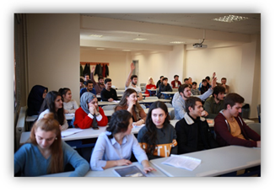
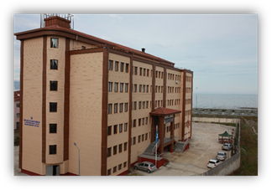
Karadeniz Teknik Üniversitesi Rektörlüğüne bağlı olarak Araklı Ali Cevat Özyurt Meslek Yüksekokulu Müdürlüğü, Yüksek Öğretim Kurulu Başkanlığının 28.03.2013 tarihli kararıyla kurulmuştur. Meslek Yüksekokulumuzda Yönetim ve Organizasyon, Mülkiyet Koruma ve Güvenlik ve Bilgisayar Teknolojisi Bölümleri olmak üzere üç adet bölüm bulunmaktadır. 2015-2016 eğitim-öğretim yılında Yönetim ve Organizasyon Bölümü altında bulunan Lojistik Programı ile öğrenci alımına başlayan Meslek Yüksekokulumuz 10.10.2016 tarihi itibari ile kendi binasında eğitim öğretime başlamıştır. Yüksekokulumuzda 2021 yılında 2 kez Akademik Kurul, 27 kez Yönetim Kurulu toplantısı yapılmıştır.
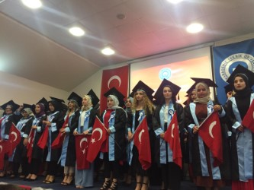
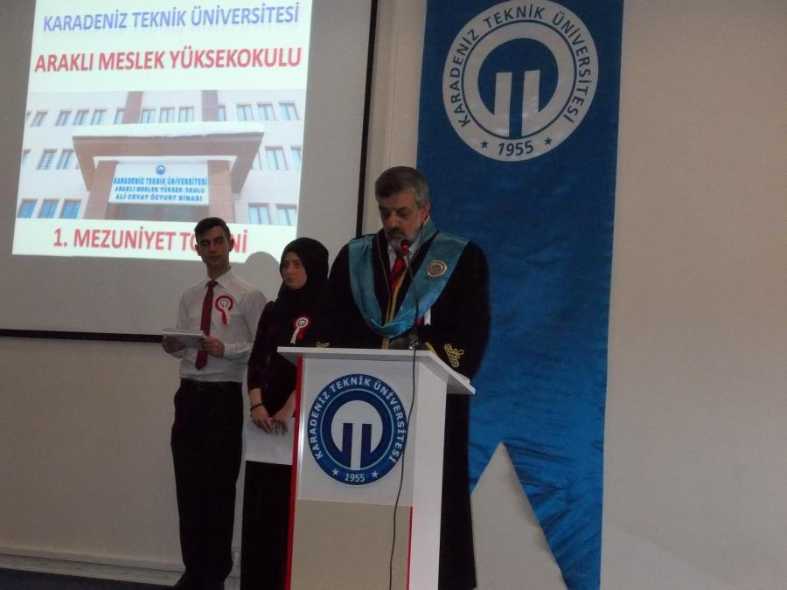

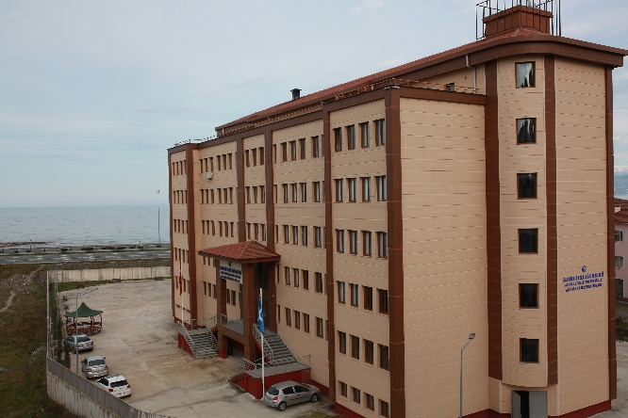
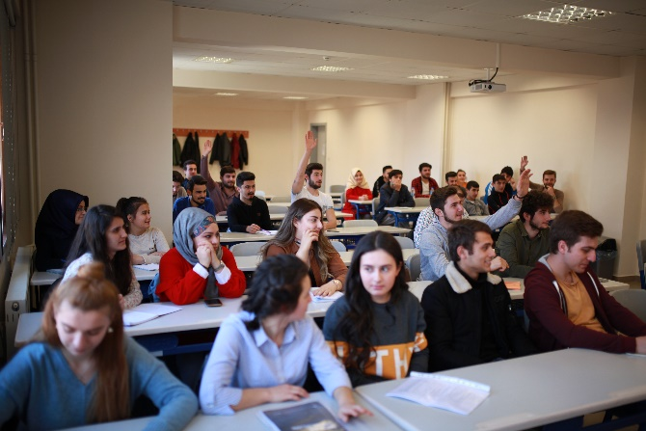
1- Fiziksel Yapı
1.1 Araklı Ali Cevat Özyurt Meslek Yüksekokulunun Taşınmazlarının Dağılımı (*)
Yerleşke Adı | Mülkiyet Durumuna Göre Taşınmaz Alanı (m²) |  |  | Toplam (m²)
 | Üniversite | Hazine | Diğer
Araklı Ali Cevat Özyurt MYO |  | 3712,46 |  | 3712,46
*Merkez kampüsü dışında olanlar dolduracaktır.
adece İdari ve Mali İşler Daire Başkanlığınca doldurulacaktır.

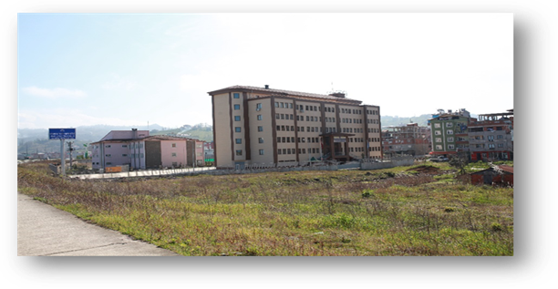

1.2 Kapalı Alanların Dağılımı (*)

Birimimize ait eğitim, araştırma, idari, sosyal, sağlık ve diğer hizmet alanların dağılımı aşağıda gösterilmiştir.

Araklı ali Cevat Özyurt /MYO | İDARİ ALANLAR |  |  |  | EĞİTİM ALANLARI
 | AKADEMİK |  | İDARİ |  | DERSLİK |  | AMFİ
 | Mekan Sayısı | m² | Mekan Sayısı | m² | Mekan Sayısı | m² | Mekan Sayısı | m²
 | 12 | 330,74 | 8 | 482,07 | 9 | 818,01

Araklı Ali Cevat Özyurt MYO | ARAŞTIRMA ALANLARI
 | LABORATUVARLAR |  |  |  | KÜTÜPHANE  (Okuma Salonu)
 | Eğitim Labor. |  | Tematik Labor. |  | Mekan Sayısı | m²
 | Mekan Sayısı | m² | Mekan Sayısı | m²
 | 1 | 109,35 |  |  | 1 | 43,07

Araklı Ali Cevat Özyurt MYO | SOSYAL ALANLAR
 | YEMEKHANE |  | ÖĞRENCİ KULÜPLERİ |  | KANTİN KAFETERYA |  | KONGRE-KONFERANS
 | Mekan Sayısı | m² | Mekan Sayısı | m² | Mekan Sayısı | m² | Mekan sayısı | m²
 | 1 | 59,30 |  |  |  |  | 1 | 191,41

Araklı Ali Cevat Özyurt MYO | SAĞLIK ALANLARI |  | DİĞER HİZMET ALANLARI |  |  |  | DİĞER ALANLARI
 | SAĞLIK |  | DEPO |  | ARŞİV-ATÖLYE-AMBAR |  | SİRKÜLASYON-TESİSAT -wc
 | Mekan sayısı | m² | Mekan sayısı | m² | Mekan Sayısı | m² | Mekan Sayısı | m²
 |  |  | 1 | 24,77 | 1 | 24,81

1.3 Eğitim Alanlarının Teknolojik Donanımı

Birimimize ait eğitim alanlarının teknolojik donanımı aşağıda gösterilmiştir.

 | Derslik Sayısı (Anfi+Sınıf), Bilgisayar Laboratuvarı | Projeksiyon Cihazı Olan Derslik, Bilgisayar Laboratuvarı sayısı | Dersliklerde ve Laboratuvarlarda Projeksiyon Cihazı Oranı  (Projeksiyon Cihazı Olan Derslik, Laboratuvar Sayısı /Derslik, Laboratuvar Sayısı)*100
Derslik Sayısı (Amfi+Sınıf) | 9 | 5 | 9/5*100=180
Bilgisayar Laboratuvarı ve Ders Verilen Diğer Lab. | 1 | 1 | 1/1*100=100

1.4- Sosyal Alanlar

1.4.1 Yemekhaneler, Kantinler ve Kafeteryalar

1.4.2 Spor Tesisleri

SPOR TESİSLERİ
Yerleşke | Bölümler | Sayısı(adet) | Alan (m²) | Oturma Kapasitesi
 | Kapalı Tesisler
 | Tenis kortu
 | Spor salonu
 | Badminton salonu
 | Masa Tenisi salonu | 1 | 36,99
 | Squash
 | Fitness
 | Açık Tesisler
 | Voleybol | 1 | 162
 | Basketbol | 1 | 420
 | Tenis
 | Yüzme Havuzu
 | Futbol stadı
 | Minyatür Futbol sahaları
 | TOPLAM |  | 618,99

1.4.3 Kongre ve Kültür Merkezleri/Çok Amaçlı Salonlar
Birimin Adı | Kampüs Adı | Toplantı Salonu, Konferans Salonu, Eğitim Salonu
 |  | Salon Adı | Alan (m²) | Kapasite (Kişi)
Araklı Ali Cevat Özyurt MYO | Araklı | Konferans Salonu | 191,41 | 220

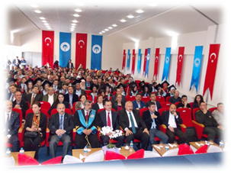
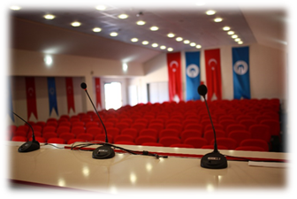

1.5 - Hizmet Alanları

1.5.1 Akademik / İdari Personel Hizmet Alanları (*)

 | Sayısı(Adet) | Alanı(m²) | Kullanan Sayısı (Kişi)
Akademik Personel Çalışma Odası | 12 | 330,74 | 11
İdari Personel Çalışma Odası | 8 | 482,07 | 7
Toplam | 20 | 812,81 | 19

1.5.2 Kütüphane Hizmet Alanları (*)

 | Sayısı (Adet) | Alanı (m²) | Kapasite (Kişi)
Bağımsız Çalışma Salonu | 1 | 43,08 | 24
Bağımsız Çalışma Salonu (-2) | 1 | 76,91 | 40
Toplam

1.6 Hastane Alanları (*)

2- Örgüt Yapısı
Meslek Yüksekokulu Müdürü

Meslek Yüksekokulu Müdür Yardımcısı
Meslek Yüksekokulu Sekreteri

Bölüm Başkanları

Bilgi İşlem Birimi
Yazı İşleri

Yönetim ve Organizasyon bölümü
Teknik İşler Birimi

Bilgisayar Teknolojisi Bölümü
Mülkiyet Koruma ve Güvenlik Bölümü
Tahakkuk Birimi

Temizlik İşleri Birimi
Satınalma Birimi

Güvenlik Birimi
İş Sağlığı ve Güvenlği Programı
Lojistik Programı

Bilgisayar Destekli Tasarım ve Animasyon
Taşınır İşlemleri Birimi

Bölüm Sekreterlikği
Bütçe Planlama Birimi

Müdür Sekreteri

Personel İşleri Birimi

3 - Bilgi ve Teknolojik Kaynaklar
(Birimin bilişim sistemi, bilişim sisteminin faaliyetlere katkısı, karşılaşılan sorunlar, faaliyet raporu döneminde sisteminde yapılan değişiklikler ile e-devlet uygulamalarına yer verilir. Ayrıca birimin bilişim sisteminin diğer birimlerin bilişim sistemleri ile uyumuna ve bilgi paylaşımına ilişkin bilgilere yer verilir.)
3.1 Kullanılan Bilişim Sistemleri (*)

Birimler | Bilişim Sisteminin Adı | Kullanıcı Sayı
Mali İşler | Harcama Yönetim Sistemi (HYS) | 3
 | Kamu Harcama ve Muhasebe Bilişim Sistemi (KBS) | 3
 | ….
Yönetim İşleri | Elektronik Belge Yönetim Sistemi | 15
 | …
Eğitim İşleri

3.2 Yazılımlar ve Bilgisayarlar (*)

Cinsi | Kullanımda Olan |  |  | Depoda Bulunan | Toplam
 | İdari Amaçlı (Adet) | Eğitim Amaçlı (Adet) | Araştırma Amaçlı (Adet)
Yazılım (Hazır program, lisans gibi)
Masa Üstü Bilgisayar | 15 | 45 |  |  | 60
Taşınabilir (Dizüstü) Bilgisayar | 1 |  |  |  | 1
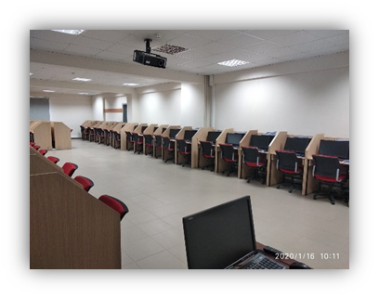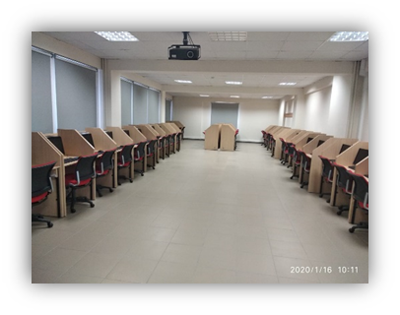

3.3 Diğer Bilgi ve Teknolojik Kaynaklar

Cinsi | İdari Amaçlı  (Adet) | Eğitim Amaçlı  (Adet) | Araştırma Amaçlı  (Adet) | Cinsi | İdari Amaçlı  (Adet) | Eğitim Amaçlı  (Adet) | Araştırma Amaçlı  (Adet)
Akıllı Tahta |  |  |  | Faks | 1
Projeksiyon |  | 10 |  | Fotoğraf mak.
Slayt makinesi |  |  |  | Kameralar
Tepegöz |  |  |  | Televizyonlar | 1
Episkop |  |  |  | Tarayıcılar
Barkot Okuyucu |  |  |  | Müzik Setleri
Baskı makinesi |  | 1 |  | Mikroskoplar
Fotokopi makinesi |  | 2 |  | DVD’ler
Optik Okuyucu |  |  |  | Güç Kaynağı | 1

4- İnsan Kaynakları(*)

4.1 Akademik Personel

 | 2019 | 2020 | 2021
Profesör
Doçent
Doktor Öğretim Üyesi
Öğretim Üyeleri Toplamı
Öğretim Görevlisi | 9 | 11 | 11
Araştırma Görevlisi
Öğretim Üyesi Dışındaki Akademik Personel Toplamı
Genel Toplam

4.2 Öğretim Elemanına Düşen Öğrenci Sayısı

 | 2019 | 2020 | 2021
Bir Öğretim Üyesine Düşen Öğrenci Sayısı
Öğretim Elemanına Düşen Öğrenci Sayısı | 269/9=29,88 | 298/11=27,09 | 295/11=26,81

4.3 Yabancı Uyruklu Akademik Personel

4.4 Diğer Üniversitelerde Görevlendirilen Akademik Personel

4.5 Başka Üniversitelerden Biriminizde Görevlendirilen Akademik Personel

4.6 Akademik Personelin Yaş İtibariyle Dağılımı

Akademik Personelin Yaş İtibariyle Dağılımı
 | 21-25 Yaş | 26-30 Yaş | 31-35 Yaş | 36-40 Yaş | 41-50 Yaş | 51- Üzeri
Kişi Sayısı |  |  | 5 | 4 | 1 | 2
Yüzde |  |  | %42 | %33 | %8 | %17

4.7 İdari Personel

Hizmet Sınıfları | Kadrosu Biriminizde Bulunup aynı zamanda Biriminizde Çalışan Personel Sayısı | 13/b-4 ile Biriminizde Görevlendirilen Personel Sayısı
Genel İdari Hizmetleri | 1 | 3
Teknik Hizmetleri Sınıfı
Sağlık Hizmetleri Sınıfı
Yardımcı Hizmetler Sınıfı
Toplam : | 1 | 3

4.8 İdari Personelin Eğitim Durumu

Kadrosu Biriminizde Bulunan İdari Personelin Eğitim Durumu
Kişi Sayısı | İlköğretim | Lise | Ön lisans | Lisans | Yüksek Lisans ve Doktara
 |  |  |  | 1
Yüzde |  |  |  | %100

4.9 İdari Personelin Hizmet Süreleri

Kadrosu Biriminizde Bulunan İdari Personelin Hizmet Süresi
 | 1 – 3 Yıl | 4 – 6 Yıl | 7 – 10 Yıl | 11 – 15 Yıl | 16 – 20 Yıl | 21 - Üzeri
Kişi Sayısı |  |  |  |  | 1
Yüzde |  |  |  |  | %100
*Tüm birimler tarafından kendi kadrolarında yer alan sayılara göre düzenlenecek.

4.10 İdari Personelin Yaş İtibariyle Dağılımı

Kadrosu Biriminizde Bulunan İdari Personelin Yaş İtibariyle Dağılımı

Kişi Sayısı | 21-25 Yaş | 26-30 Yaş | 31-35 Yaş | 36-40 Yaş | 41-50 Yaş | 51- Üzeri
 |  |  |  | 1
Yüzde |  |  |  | %100

4.11 Personelin Cinsiyet Dağılımı

Kadrosu Biriminizde Bulunan Kadın Erkek Personel Dağılımı Sayıları

 | Kadın | Erkek | Toplam | K % | E %
Akademik Personel | 5 | 7 | 12 | %42 | %58
İdari Personel |  | 1 | 1 |  | %100
TOPLAM | 5 | 8 | 13 | %38 | %62

4.12 Sözleşmeli Personel ve İşçiler

4.13 Yıllar İtibarı ile Personel Sayılarının Dağılımı

Personel Sınıfı | 2019 Yılı | 2020 Yılı | 2021 Yılı
Akademik Personel | 9 | 11 | 11
Yabancı Uyruklu Akademik Personel
İdari Personel | 4 | 5 | 4
Sözleşmeli Personel
Sürekli İşçiler | 1 | 1 | 1
Sürekli İşçiler (696 KHK) | 8 | 9 | 8
TOPLAM | 22 | 26 | 24
*Tüm birimler tarafından dolduracaktır.

5-Sunulan Hizmetler

5.1 Eğitim Öğretim Hizmetleri

Bölüm | Program |  |  | Kuruluş Tarihi
Yönetim ve Organizasyon | Lojistik Programı |  |  | 02.10.2013
Mülkiyet Koruma ve Güvenlik | İş Sağlığı ve Güvenliği Programı |  |  | 05.10.2017
Bilgisayar Teknolojisi | Bilgisayar Destekli Tasarım ve Animasyon |  |  | 13.01.2021

Lojistik Programı

Genel Olarak Lojistik
Lojistik, üretilen tüm ürünlerin üretici firmadan son tüketiciye kadar ulaşması sırasında tüm depolama, nakliye, paketleme ve gümrük işlemlerini içerisine alan işlemlerin tümüdür. Günümüzde işletmelerin çevik bir yapıda hareket etmesi, ürün veya hizmetlerini en hızlı şekilde hedef pazarlara sunması gerekmektedir. Bu durum işletmeleri, tedarik, üretim ve dağıtım operasyonlarını bir zincir halinde kabul etmeye sevk etmektedir. Lojistiğin en önemli unsurlarından olan taşımacılık (karayolu, havayolu, deniz, iç suyolları, demiryolu); ulaşım altyapısı, vasıtaları ve işletmeleri yardımıyla yapılır. Diğer taraftan lojistik; filo yönetimi, depo yönetimi, malzeme elleçleme, sipariş teslimi, lojistik ağ tasarımı, stok yönetimi, talep yönetimi, dış ticaret, sigorta, insan kaynakları, bilişim teknolojileri gibi kavram ve faaliyetleri de içerir. Lojistik, ağırlıklı olarak yük taşımacılığı faaliyetlerini içermekle beraber yolcu taşımacılığı da lojistik faaliyetlerinin bir parçasıdır.
Türkiye ekonomisinin son yıllarda yakaladığı yüksek büyüme hızı ile birlikte ihracat ve ithalat rakamlarında önemli artışlar olmuştur. Milli gelirin artmasıyla tüketimde de önemli bir artış olmuş, perakende mağaza zincirleri yaygınlaşmış, yeni marka ve ürünler ortaya çıkmış, bu ürünlerin ülkenin tamamına ulaştırılması ihtiyacı doğmuştur. Bu gelişmelere bağlı olarak lojistik hizmetlerine daha fazla ihtiyaç duyulmaktadır. Lojistik sektörünün gelişmesi ekonomide yaşanan büyümenin bir sonucu olduğu gibi bu büyüme hızının sürdürülebilmesi ve daha ileriye taşınabilmesi için güçlü bir lojistik sektörüne ihtiyaç vardır.

Lojistik Mezunlarının İstihdam Alanları

- Ticaret Bakanlığı ile Ulaştırma Bakanlığı’nın ilgili birimlerinde istihdam edilebilirler
- Dış ticaret şirketlerinin lojistik birimleri
- İletişim ve bilişim şirketlerinin lojistik birimleri
- Kara, hava, deniz, demiryolu taşımacılık şirketleri
Lojistik Programı İş İmkanları

- Dış ticaret departmanlarında,
- Finans departmanlarında,
- Lojistik departmanlarında,
- İthalat ve ihracat firmalarında,
- Dağıtım sektörü,
- Depolama sektörü,
- Gümrükleme sektörü,
Uluslararası taşımacılık sektörlerinde iş bulabilme imkanlarına sahiptirler.

İş Sağlığı ve Güvenliği Programı

İş Sağlığı ve Güvenliği Nedir?

İşyerlerinde işin yürütülmesi sırasında çeşitli nedenlerden kaynaklanan sağlığa zarar verebilecek koşullardan korunmak amacıyla yapılan sistemli ve bilimsel çalışmalardır.
2021-2022 Eğitim Öğretim Yılında Taban Puan
Taban puan: 230
2018 – 2020 Yılında Kamuya Alımda Taban Puanlar
2018 – 2020 KPSS ile iş sağlığı ve güvenliği önlisans mezunlarından 23 kişi kamuda işe alınmıştır.
İşe yerleştirmede;
Taban puan: 81
Tavan puan: 91

İş Sağlığı ve Güvenliği Programı İstihdam Alanları Nelerdir?

Programımız öğrencileri 2 yıllık eğitim sonunda, iş sağlığı ve güvenliği teknikeri olarak mezun olmaktadırlar. “İş Sağlığı ve Güvenliği Teknikerleri” ticaret merkezleri, alışveriş merkezleri, yüksek katlı binalar, topluma açık merkezlerde, itfaiyeler, sivil savunma ve benzeri acil durum kuruluşlarında, elektrik dağıtım şirketlerinde, hazır gıda sektöründe, toptan ticaret firmalarında yani tüm kurum, kuruluş ve işletmelerde görev alabilmektedir. Mezunlarımız, ÖSYM tarafından yapılan iş güvenliği uzmanlığı sınavından 70 puan aldıkları takdirde C sınıfı iş güvenliği uzmanı olabileceklerdir.

İş Sağlığı ve Güvenliği Programı İş İmkanları

- Makine ve Kimya Endüstrisi Kurumu Genel Müdürlüğü
- Üniversiteler
- Maden ocakları
- Elektrik Üretim Anonim Şirketi
- Kültür ve Turizm Bakanlığı
- Ticaret merkezleri
- Alışveriş Merkezleri
- İtfaiye Teşkilatları
- Sivil Savunma kuruluşları vb.

5.1.1 Eğitim Öğretim Hizmeti Sunan Birimler

Fakülte/MYO | Program Adı | Eğitim Süresi
Ali Cevat ÖZYURT MYO | İş Sağlığı ve Güvenliği | 2
 | Lojistik | 2

*Tüm birimler tarafından kendi birimine ilişkin bilgiler esas alınarak güncelenecek.
Tablonun diğer kısmı silinebilir.

5.1.2 Öğrenci Sayıları (*)

I. Öğretim | Erkek | 139
 | Kız | 156
 | Toplam | 295
II. Öğretim | Erkek
 | Kız
 | Toplam
Uzaktan Eğitim | Erkek
 | Kız
 | Toplam
Toplam Erkek |  | 139
Toplam Kız |  | 156
Genel Toplam |  | 295
*Tüm birimler tarafından dolduracaktır.

5.1.3 Yabancı Dil Hazırlık Sınıfı Öğrenci Sayıları

*Yabancı dil eğitimi gören öğrenci sayısının toplam öğrenci sayısına oranı (Yabancı dil eğitimi gören I. ve II. Öğretim toplamı/Toplam öğrenci sayısı*100)

5.1.4 Öğrenci Kontenjanları ve Doluluk Oranları

Bölüm/Program | Genel Kontenjan | Toplam Yerleşen | Ek Kontenjan | Toplam Kayıt Olan | Doluluk Oranı
Yönetim ve Organizasyon Bölümü/ Lojistik Programı | 62 | 62 | 6 | 62 | %100
Mülkiyet Koruma ve Güvenlik Bölümü/ İş Sağlığı ve Güvenliği Programı | 57 | 57 | 8 | 56 | %98,25

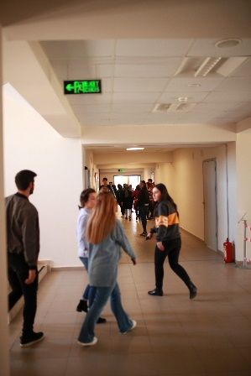
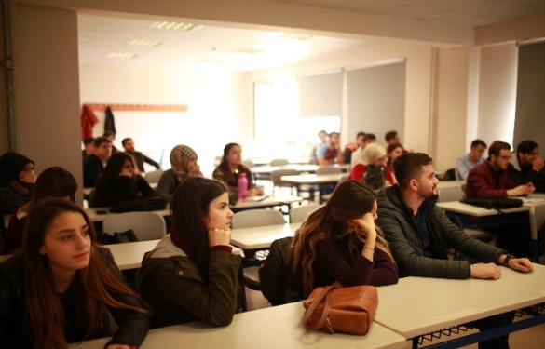

5.1.5 Yüksek Lisans ve Doktora Programları (*)

*Tüm Enstitüler tarafından dolduracaktır.

5.1.6 Yabancı Uyruklu Öğrenciler(*)

Yabancı Uyruklu Öğrencilerin Sayısı ve Bölümleri
Bölüm | Kız | Erkek | Toplam
Yönetim ve Organizasyon Bölümü/Lojistik Programı |  | 2 | 2
Toplam |  | 2 | 2

5.1.7 Engelli Öğrenci Sayıları

Engel Türü |  | Erkek |  | Kız | Toplam
Görme Engelli
İşitme Engelli
Kronik Engelli
Fiziksel Engelli
Dil ve Konuşma Engelli
Dikkat Eksikliği
Diğer
*Tüm birimler tarafından dolduracaktır.

5.1.8 Mezun Öğrenci Sayıları (2020-2021)

 | Fakülteler | Yüksekokullar | Enstitüler |  | Meslek Yüksekokullar | Toplam
 |  |  | Yükseklisans | Doktora
I. Öğretim |  |  |  |  | 79 | 79
II. Öğretim
Uzaktan Eğitim
Toplam |  |  |  |  | 79 | 79

5.1.8.1 Kuruluşundan Bugüne Kadar Mezun Öğrenci Sayıları

Bölüm/Program | Kız | Erkek | Toplam
Yönetim ve Organizasyon Bölümü/Lojistik Programı | 68 | 62 | 130
Mülkiyet Koruma ve Güvenlik Bölümü/İş Sağlığı ve Güvenliği Programı | 53 | 50 | 103
Toplam | 121 | 112 | 233

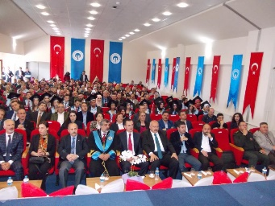
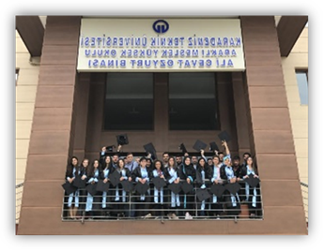

5.1.9 Yatay Geçiş Sayıları

Bölüm/Program | Yatay Geçiş | Merkezi  Yatay Geçiş | Merk. Yatay Geçiş ve  Yatay Geçiş | Kurum İçi
 | Gelen | Gelen | Giden | Geçiş yapan
Yönetim ve Organizasyon  Bölümü/Lojistik Programı | 2
Mülkiyet Koruma ve Güvenlik Bölümü/İş Sağlığı ve Güvenliği Programı | 1
Toplam | 3

5.2 Sağlık Hizmetleri
5.3 Araştırma Hizmetleri
5.3.1 2021 Yılı BAP Proje Bilgileri (*)
5.3.2 2021 Yılında Kabul Edilen BAP Projelerinin Türlerine Göre Dağılımı
5.3.3 2021 Yılı Kurum Dışı Proje Bilgileri

5.4 Kültür Hizmetleri (*)
Tiyatro ve Oyunlar | .
Konser ve Müzikal
Gösteri

Söyleşi
*(İlgili Birimler yaptıkları Tiyatro-sahne sanatları,halk oyunları ve konser gibi kültürel faaliyetler hakkında bilgileri yazabilir.

5.5 Spor Hizmetleri
*Sağlık Kültür Spor Daire Başkanlığı, Üniversite içi ve Üniversiteler arası sportif etkinlikler, organizasyonlar, başarılar hakkında bilgi verecektir.
5.6 Öğrenci Kulüpleri Faaliyetleri
5.7 Eğitim Öğretim ve Diğer İdari Faaliyetler
17 Kasım 2021 tarihinde Yüksekokulumuz Birim Danışma Kurulu Dış Paydaş toplantısı gerçekleştirildi ve aşağıdaki konular ele alınındı.

GÜNDEM
- Öğrencilerin Yurt ve Barınma Sorunu
- Yeni Bölümlerin Açılması
- Öğrencilerin Sosyal hayatı ve Teknik Geziler
- Öğrencilerin Staj ve İş İmkanları
- Dış Paydaşların Öğrenciler İle Buluşması
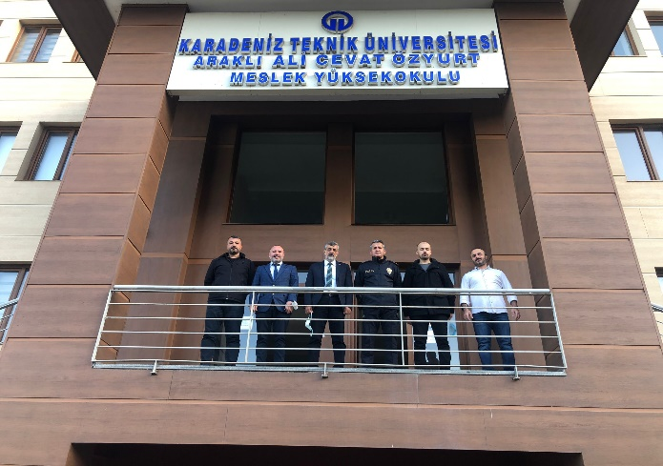
- Öğrencilere Salgın ve Uyuşturucu ile Mücadele kapsamında Seminer verilmesi
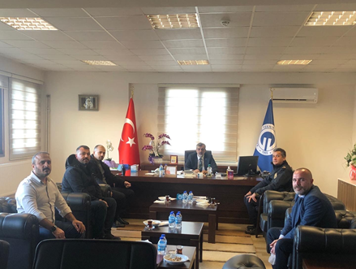

5.8 Talep, Şikayet ve İhbarlar

 | CİMER/DENETLEME KURULU/REKTÖRLÜK/BÖLÜM |  |  | Açıklama
 | Öğrenci | Personel | Diğer
Şikayet
Talep/Öneri/Bilgi | 2 |  |  | Değerlendirildi. Sonuçladırıldı.
İhbar
TOPLAM

6-İç Kontrol ve Kalite Güvence Sistemi

6.1 Yönetim ve İç Kontrol Sistemi
6.1.1 İç Kontrol
Üniversite İç Kontrol Eylem Planı kapsamında mevcut durum ve 2021 yılındaki yılı içerisinde gerçekleştirilen faaliyetler aşağıdaki tabloda gösterilmiştir.

 | STANDARTLAR | GERÇEKLEŞTİRİLEN EYLEMLER
KONTROL ORTAMI | Standart 1: Etik Değerler ve Dürüstlük | - Yıl içerisinde yeni atanarak göreve başlayan …akademik personele “Etik Sözleşme” imzalatılarak özlük dosyalarına konuldu.  - Etik İlkeler güncellenerek WEB sayfasına konuldu.
 | Standart 2: Misyon, Organizasyon Yapısı ve Görevler | - Ünvan bazlı (Bölüm başkanı, Daire Başkanı, Şube Müdürü, Memur vb. )“görev tanımı” tebliğ edildi.  - Organizasyon yapısı, güncellenerek duyuruldu.
 | Standart 3: Personelin Yeterliliği ve Performansı | - Personelin yeterliliği ve performansını arttırmak amacıyla Genel Sekreterlik tarafından düzenlenen Memur Akademisi eğitim programlarına personelin katılımı sağlandı.  - 2021 yılı içersinde Birimimizde görevli 2 personel Görevde Yükselme ve Ünvan Değişikliği sınavına başvurmuştur.
 | Standart 4: Yetki Devri  (Yetki Devretme, İmza Yetkisi) | - İmza Yetkisi: Yüksekokul Sekreteri özlük hakları, öğrenci transkriptleri, ders planları, diploma gibi belgelerinin aslı gibi yapıp imzalanma yetkisi verildi.
RİSK DEĞERLENDİRME | Standart 5: Planlama ve Programlama | - 2019-2023 dönemi stratejik plan için, veri girişi düzenli olarak yapılmıştır, birimimiz sorumluluğunda olan hedeflere ilişkin birim içi değerlendirme toplantıları gerçekleştirilmiştir.
 | Standart 6: Risklerin Belirlenmesi ve Değerlendirilmesi | - ÜniversitemizRisk Strateji Belgesi hazırlık çalışmalarına katkı verilmiş olup, Birimimiz Birim Risk Koordinatörü ve Risk Değerlendirme Çalışma Grubu oluşturulmuş/güncellenmiştir. Risk tespiti ve değerlendirme çalışmaları yapılmış/yapılmaktadır. Risk kayıt formu oluşturulmuş ve riskler raporlanmıştır.
KONTROL FAALİYETLERİ | Standart 7: Kontrol Stratejileri ve Yöntemleri | - Birimimizin yılı bütçesi; birim bütçe tavanları, önceki yıl harcamaları, hizmet genişlemeleri ve personel/öğrenci sayıları varsa bütçe gelir tahminleri esas alınarak yapılmıştır.  - Süreç ve risk değerlendirme çalışmalarını desteklemek amacıyla ….. yeni iş akışı hazırlanarak web sayfasına konuldu.  - Birimlerimimiz Harcama Yetkililerince Taşınır Yönetim hesabı hazırlık kapsamında yıl sonu sayımı yapılmakta ve ilgili tutanaklar tutulmaktadır.
 | Standart 8: Prosedürlerin Belirlenmesi | - Genel Sekterlik Koordinatörlüğünde hazırlınan prosedürlere birimimiz hazırlanarak yayımlandı.
 | Standart 9: Görevler Ayrılığı | - 2021 yılında mali karar ve işlemlerin onaylanması, uygulanması, kaydedilmesi ve kontrol edilmesi görevleri mevcut personel arasında paylaştırılarak, yeni Piyasa Fiyat Araştırma Komisyonu, Demirbaş ve Sarf Malzemesi Muayene ve Kabul Komisyonu ile Taşınır Sayım Kurulu oluşturuldu/güncellendi.
KONTROL FAALİYETLERİ | Standart 10: Hiyerarşik Kontroller | - Yıl içerisinde yapılan toplam 4 adet yazılı talep, öneri, şikayet ve ihbar incelendi, 4 tanesi sonuçlandırıldı.
 | Standart 11: Faaliyetlerin Sürekliliği | - Vekil Personel Listesi güncellendi, personele duyuruldu.
 | Standart 12: Bilgi Sistemleri Kontrolleri | - Veri kaybına karşı bilgileri yedekleme ve lisanslı virüs programı (ESET ENDPOINT SECURITY) kullanma gibi koruyucu tedbirler alındı.  - Bilgi sistemlerini kullanacak, veri girişi yapacak uygun personele görevleri resmi yazı ile bildirildi.  - Görevden ayrılan, veya görev yeri değişen personelin yetkileri kaldırıldı, yeni göreve başlayanlara yetki verildi.  - Yeni uygulamaya giren bilgi sistemleri için de uygun personele yetki verildi.
BİLGİ VE İLETİŞİM | Standart 13: Bilgi ve İletişim | - Üniversitemiz tarafından ve diğer kamu kurumları tarafından geliştirilen lisanslı yazılımların yetki verilen kişiler tarafından kullanılması sağlandı.  - Birim web sayfamızın sürekli olarak güncel tutulmasının sağlayacak şekilde very giriş sorumluları tanımlanmış ve web güncelliğinde güvence sağlanmıştır.  - Üniversitemnizde kullanılan personel/öğrenci sayısı gibi yazılımların entegrasyonu ile birimimize ait veriler yetki sınırları dsahilinde takip edilebilmektedir.
 | Standart 14: Raporlama | - Birimimize ait faaliyet raporu, vb. raporlar web sayfasından yayımlanarak, kamuoyu ile paylaşıldı.  - 2019-2023 Stratejik Planında birimimiz sorumluluğunda yer alan hedeflerin gerçekleşme sonuçları da birimimzce değerlendirilmekte ve faaliyet raporu ile raporlanmaktadır.
 | Standart 15: Kayıt ve Dosyalama Sistemi | - ELEKTRONİK BELGE YÖNETİM SİSTEMİ (EBYS) ile 2021 yılı içerisinde Fakülte/MYO 472 kurum içi yazışma yapıldı.  - 2021 yılında “Memur Akademisi“ kapsamında yapılan EBYS ve Resmi Yazışma Esasları konulu eğitimlere personelimizin katılımı sağlanmıştır.
 | Standart 16: Hata, Usulsüzlük ve Yolsuzlukların Bildirilmesi | - Mali konularla ilgili olarak 63 işlem gerçekleştirildi.  - Geri bildirim araçlarından “Bize Yazın“ arayüzü ile birimimize ulaşan …… kadar şikayet, görüş sınıflandırılarak ilgili birimlerce değerlendirilmiştir.
İZLEME | Standart 17: İç Kontrolün Değerlendirilmesi | - Ünirsite tarafından yapılan personel/ öğrenci anketine personelin ve öğrencinin katılımını sağlamak için gerekli duyuru ve bilgilendirmeler yapılmış.  - Uyum eylem planı kapsamında yürütülen faaliyetler bu raporla paylaşıldı.
 | Standart 18: İç Denetim | - İÇ DENETİM: 2021 yılı içerisinde Fakültede/ MYO da herhangi bir denetim veya izleme faaliyeti yapıldı/yapılmadı.  - Yapıldı ise, bulgular ve izleme sonuçları özetlenecek.  - DIŞ DENETİM: 2020 yılında gerçekleştirilen …..mali işlemle ilgili Sayıştay Denetçileri tarafından herhangi bir sorgu alınmadı.

6.1.2 Düzenlenen ve Katılım Gerçekleştirilen Eğitimler
Biriminiz tarafından gerçekleştirilen kurumsal veya sadece birim personelinize yönelik kişisel/mesleki gelişim eğitimleri hakkında
Üniversitemiz Memur Akademisi kapsamında gerçekleştirilen eğitimlere ilişkin eğitim konusu, eğitime katılım gerçekleştirren biriminiz personel sayısı bilgileri yazılabilir.
EĞİTİMİN ADI | KATILAN PERSONEL SAYISI
İşyerinde Psikolojik Baskı | 3
Faaliyet Raporu Hazırlanırken Dikkat Edilecek Hususlar | 3
Yükseköğretim Kanunu, Yükseköğretim Personel Kanunu | 3
Program Bütçe Sistemine Giriş | 3
Resmi Yazışma Esasları, Taşınır Mal Yönetmeliği | 3
Elektronik Belge Yönetim Sistemi | 3
Ön Lisans ve Lisans Eğitim-Öğretim Yönetmeliği, Kamu Mali Yönetimi ve Kontrol Kanunu, İç Kontrol, Bilgi Edinme Hakkı Kanunu, Yükseköğretim Kurumları İdari Teşkilatı | 3
Kişisel Verileri Koruma Kurumu ve Türkiye'de Kişisel Verilerin Korunması
Kurum Dışından Proje Alan Öğretim Üyelerinin Tahakkuk ve Diğer İşlemleri için Oryantasyon Programı Eğitimi
Kişisel Verileri Koruma Kurumu ve Türkiye'de Kişisel Verilerin Korunması
Diksiyon, Güzel Konuşma ve Hitap | 3
Hızlı ve Doğru Karar Verme | 3
Word Öğreniyorum
Sivil Savunma
Excel Öğreniyorum
Satın Alma İşlemlerinde Dikkat Edilecek Hususlar | 3
PowerPoint Öğreniyorum | 3
İlk Yardım | 3
Anlayarak ve Hızlı Okuma Teknikleri
Anayasa, Kişisel Hak ve Hürriyetler
Davranış Bozuklukları | 3
2022 Yılı Bütçe Hazırlık Eğitimi
Türkçeyi Doğru Kullanma | 3
Öfke Yönetimi
Dilekçe Hakkı ve Bu Hakkın Kullanılması, Bilgi Edinme Kanunu | 3
İdari Para Cezaları, Beyanname Verme Süreleri, Döner Sermaye | 3
Afet Farkındalık Eğitimi | 3
Öğrenci Staj Yönetim Sistemi Bilgilendirme Toplantısı | 3

Türkiye'de Göç Hareketliliği: Mevcut Durum ve Değerlendirmeler

Satın Alma Modülü
Aile İçi Şiddet Farkındalık Eğitim | 3
Doğrudan Temin - Satın Alma Online Teklif Verme ve Değerlendirme Eğitimi | 3
Temel İş Sağlığı ve Güvenliği Eğitimi | 24

6.1.3 Ön Mali Kontrol
Birimimizce 2021 yılı içerisinde gerçekleştirilen mali işlemlerin tür ve sayılarına ait bilgiler aşağıdaki tabloda gösterilmiştir.
İŞLEM | SAYI | İŞLEM | SAYI | İŞLEM | SAYI
Maaş | 12 | Mesai |  | Telefon | 11
Ek Ders | 3 | Satın Alma | 2 | Jüri Ödemesi
Yolluk | 12 | Hakediş Dosyası |  | Döner Sermaye Ödemesi
*Bütün Harcama Birimleri tarafından KBS, MYS, DMİS gibi sistemlerden oluşturdukları belge sayısı esas alınarak doldurulacaktır.

6.2- Kalite Güvence Sistemi

KTÜ Kalite Güvence Sistemi Yönergesi kapsamında Birim Kalite Komisyonu teşkil edilmiştir.
Üniversitemizin Kurumsal Akreditasyon Programı hazırlıkları kapsamında biriminizce yürütülen faaliyetler,
Kalite süreçlerinin iyileştirilmesi (Eğitim-Öğretim, Araştırma Geliştirme, Toplumsal Katkı ve Yönetim Sistemi) kapsamındaki çalışmalar,
Birim Kalite Komisyonunun biriminiz personeline yönelik varsa eğitimler,
Mezunlarla yapılan toplantı vb. bilgiler,
Alınan iyileştirme kararları hakkında özet bilgiler,
Birim Danışma Kurulu toplantısı yapıldı ise özet bilgi,
Kalite Komisyonununuz tarafından alınan Geri bildirim mekanizmaları ve geri bildirim sonucu gerçekleştirmiş olduğunuz faaliyetler
Biriminizce anket çalışması yapılmışsa özet bilgilere yer verilecektir.

II- STRATEJİK PLAN AMAÇ ve HEDEFLER

KTÜ 2019-2023 Stratejik Planı Amaç ve Hedefler

AMAÇ VE HEDEFLER | Amaç 1- Eğitim-öğretimde kaliteyi geliştirerek değişime ve gelişime açık öğrenciler yetiştirmek ve mezun etmek.
 | Hedef 1. 1 | Eğitim programlarının niteliği geliştirilecektir.
 | Hedef 1. 2 | Eğitim-öğretim altyapısı iyileştirilecektir.
 | Hedef 1. 3 | Öğretim elemanı niteliği artırılacaktır.
 | Hedef 1. 4 | Öğrenci niteliği artırılacaktır.
 | Amaç 2- Yenilikçi üretim için araştırma kapasitesini geliştirmek.
 | Hedef 2. 1 | Girişimcilik ve yenilikçilik kültürü ile sanayi iş birliği geliştirilecektir.
 | Hedef 2. 2 | Araştırmacı insan kaynağı geliştirilecektir.
 | Hedef 2. 3 | Araştırma altyapısı geliştirilecektir.
 | Hedef 2. 4 | Uygulama ve Araştırma Merkezleri daha etkin hâle getirilecektir.
 | Amaç 3- Kurumsal kapasiteyi artırmak ve kurumsal kültürü yaygınlaştırmak.
 | Hedef 3. 1 | Kurumsal memnuniyet ve aidiyet duygusu geliştirilecektir.
 | Hedef 3. 2 | Mezunlarla iletişim ve iş birliği güçlendirilecektir.
 | Hedef 3. 3 | Kalite kültürü yaygınlaştırılacaktır.
 | Amaç 4- Toplumsal sorunlara duyarlı ve çözüm odaklı üniversite olmak.
 | Hedef 4. 1 | Toplumsal sorunlara yönelik faaliyetler artırılacaktır.
 | Hedef 4. 2 | Bilginin topluma yayılması artırılacaktır.
 | Hedef 4. 3 | Sağlık alanında tanı, tedavi ve bakım süreçlerinde hizmet kalitesi artırılacaktır.
 | Amaç 5- Uluslararasılaşmak
 | Hedef 5. 1 | Değişim programları etkin hale getirilecektir.
 | Hedef 5. 2 | Uluslararası iş birliği süreçleri geliştirilecektir.
 | Hedef 5. 3 | Yabancı dilde eğitim veren programların sayısı artırılacaktır.
 | Hedef 5. 4 | Uluslararası görünürlülük daha da artırılacaktır.

B. 2019-2023 Stratejik Plan 2021 Yılı İzleme ve Değerlendirmesi

Üniversitemizin 2019-2023 Stratejik Planının üçüncü uygulama yılı tamamlanmıştır. Plan içerisinde birimimizin sorumlu olduğu hedefler (göstergelerle izlenen) ile ilgili faaliyetlere ilişkin bilgiler aşağıdaki tabloda verilmiştir.

Stratejik Plan Veri Girişi sisteminde Dekanlık/Müdürlük şifresi ile giriş yapıldığında "Birim Karneleri ve Değerlendirme" bölümü esas alınarak, sorumlu olduğunuz göstergelere ilişkin bilgiler girilecektir.
Amaç1-Eğitim-öğretimde kaliteyi geliştirerek değişime ve gelişime açıköğrencileryetiştirmek ve mezun etmek.
Eğitim programlarının niteliği geliştirilecektir. | 2020 | 2021
Akredite olan lisans programlarının toplam lisans program içindeki oranı (Akreditasyon)
Disiplinlerarası lisansüstü program sayısı
Müfredatları konu alan dış paydaşlarla yapılan toplantı sayısı
Eğitim-öğretim altyapısı iyileştirilecektir.
Öğrenci serbest çalışma alanı (m²) | 191 | 262
Öğretim elemanı niteliği artırılacaktır.
Öğretim üyesi başına düşen yayın (SCI, SSCI-exp, AHCI) sayısı
Eğiticilerin eğitimine katılan öğretim üyesi sayısı
Yurtdışı bilimsel etkinlikler için yapılan akademisyen görevlendirme sayısı
Öğrenci niteliği artırılacaktır.
Kurum dışı ödüllendirilen öğrenci sayısı
Öğrencilerin kişisel ve mesleki gelişimlerine yönelik düzenlenen etkinlik sayısı |  | 1
Öğrenciler tarafından (Ön lisans, lisans, lisansüstü) başvuru yapılan kurum dışı proje sayısı
Amaç 2- Yenilikçi üretim için araştırma kapasitesini geliştirmek.
Girişimcilik ve yenilikçilik kültürü ile sanayi işbirliği geliştirilecektir.
Üniversite-Sanayi İş birliği kapsamında yapılan proje sayısı (içerisinde bir sanayi kuruluşunun yer aldığı TÜBİTAK, AB, Bakanlıklar, kontratlı ve benzeri projeler)
Üniversite-Sanayi İş birliği kapsamında yürütülen lisansüstü tez sayısı
Araştırmacı insan kaynağı geliştirilecektir.
Kamu kurumları veya özel sektör tarafından fonlanan toplam kurum dışı proje sayısı (TÜBİTAK, AB, DOKA, DOKAP, TAGEM, Sektör Kontratlı, Bakanlık, BAP 08 ve benzeri)
Lisansüstü (tezli yüksek lisans +doktora) öğrenci sayısının toplam öğrenci (ön lisans, lisans, tezli ve tezsiz yüksek lisans ile doktora) sayısına oranı
Yıllık (ulusal + uluslararası) patent belge sayısı
YÖK 100/2000 doktora burs programına kayıtlı öğrenci sayısı
Araştırma altyapısı geliştirilecektir.
Akredite olan altyapı (laboratuvar vb.) sayısı | 1
Kurum dışı destek, bağış vb. katkı alan altyapı (UYGAR, laboratuvar vb.) sayısı
Kütüphane veri tabanı sayısı | 388 | 388
Kurum içi (BAP) desteklenen altyapı proje sayısı
Uygulama ve Araştırma Merkezleri (UYGAR) daha etkin hâle getirilecektir.
UYGAR’lar tarafından yapılan etkinlik (eğitim, seminer, konferans) sayısı
UYGAR’lar tarafından yürütülen (kurum içi veya kurum dışı) proje sayısı
Akredite olan veya Kalite Belgesi alan UYGAR sayısı
UYGAR’lar tarafından dış paydaşlarla yapılan toplantı/ziyaret sayısı
Kurumsal kapasiteyi artırmak ve kurumsal kültürü yaygınlaştırmak.
Kurumsal memnuniyet ve aidiyet duygusu geliştirilecektir.
Personeli bir araya getiren sosyal etkinlik sayısı
Mezunlarla iletişim ve işbirliği güçlendirilecektir.
Mezunlarla yapılan toplantı sayısı
Toplumsal sorunlara duyarlı ve çözüm odaklı üniversite olmak.
Toplumsal sorunlara yönelik faaliyetler artırılacaktır.
Belirli gün ve haftalara yönelik yapılan etkinlik sayısı
Dezavantajlı gruplara yönelik yürütülen faaliyet sayısı
Bilginin topluma yayılması artırılacaktır.
Sürekli Eğitim Uygulama ve Araştırma Merkezi tarafından topluma yönelik yürütülen eğitim sayısı
Uzaktan EğitimUygulama ve Araştırma Merkezi tarafından topluma yönelik yürütülen eğitim sayısı
Toplumsal hizmetlere ait web sitelerinin ziyaretçi sayısı
Sağlık alanında tanı, tedavi ve bakım süreçlerinde hizmet kalitesi artırılacaktır.
Acile başvuran hastaların memnuniyet oranı
Ayaktan bakım alan/yatan hasta memnuniyet oranı
Sağlık hizmeti çalışanı memnuniyeti oranı
Çocuk Hastanesi ve Diş Hekimliği Fakültesi binasının hizmete açılması
Kalite çalışmaları kapsamında sağlık çalışanlarına yönelik düzenlenen eğitim sayısı
Uluslararası işbirliği süreçleri geliştirilecektir.
Diğer üniversitelerle açılan uluslararası ortak program sayısı
Yurt dışı üniversiteler, kurum ve kuruluşlar ile yürütülen faaliyet sayısı
Yabancı dilde eğitim veren programların sayısı artırılacaktır.
Eğitimini % 100 yabancı dilde yürüten program sayısı
Yabancı dilde verilen ders sayısı
Uluslararası görünürlük daha da artırılacaktır.
Tanıtım amaçlı katılım sağlanan uluslararası fuar vb. etkinlik sayısı
Yabancı uyruklu öğretim elemanı sayısı
Yabancı uyruklu öğrenci sayısı
Birimlerimiz tarafından düzenlenen uluslararası sempozyum vb. etkinlik sayısı

Stratejik Plan Veri Girişi sisteminde Dekanlık/Müdürlük şifresi ile giriş yapıldığında "Birim Karneleri ve Değerlendirme" bölümü esas alınarak, sorumlu olduğunuz göstergelere ilişkin bilgiler girilecektir.

III- FAALİYETLERE İLİŞKİN BİLGİ VE DEĞERLENDİRMELER

A-Mali Bilgiler

Bütçe Uygulama Sonuçları

  - Bütçe Giderleri

TERTİP | HARCAMA | AÇIKLAMA
62.239.756.0-0423.0041-02-01.01 | 1.244.920,50 | Maaş, ek ders, sınav ücreti giderleri
62.239.756.0-0423.0041-02-02.01 | 162.768,15 | Sosyal Güvenlik Kurumu giderleri
62.239.756.0-0423.0041-02-03.02 | 70.423,64 | Doğalgaz, Elektrik, Su ve Temizlik malzemesi giderleri
62.239.756.0-0423.0041-02-03.03.10 | 741,00 | Yurtiçi geçici görev harcırah giderleri
62.239.756.0-0423.0041-02-03.05 | 895,00 | Telefon, faks giderleri
Toplam Harcanan | 1.479.748,29

    - Program ve Alt Program Düzeyinde 2021 Bütçe Giderleri
Program ve Alt Program Düzeyinde Harcamalar
Program ve Alt Faaliyet Türü | Başlangıç Ödeneği (TL) | Toplam Ödenek (TL) | Harcama (TL) | H/T.Ö Oranı %
56- ARAŞTIRMA, GELİŞTİRME VE YENİLİK
210- ARAŞTIRMA ALTYAPILARI
178- YÜKSEKÖĞRETİMDE BİLİMSEL ARAŞTIRMA VE GELİŞTİRME
54- TEDAVİ EDİCİ SAĞLIK
167- TEDAVİ HİZMETLERİ
62- YÜKSEKÖĞRETİM
240- ÖĞRETİM ELEMANLARINA SAĞLANAN BURS VE DESTEKLER
239- ÖN LİSANS EĞİTİMİ, LİSANS EĞİTİMİ VE LİSANSÜSTÜ EĞİTİM | 1.288.900,00 | 1.523.803,65 | 1.479.748,29 | %97
241- YÜKSEKÖĞRETİMDE ÖĞRENCİ YAŞAMI
98- YÖNETİM VE DESTEK PROGRAMI
901- TEFTİŞ, DENETİM VE DANIŞMANLIK HİZMETLERİ
900- ÜST YÖNETİM, İDARİ VE MALİ HİZMETLER
PROGRAMLAR TOPLAMI
* Progrram Bütçe sistemi-Program Bütçe Uygulama-Gider/Gelir Durum Listesi menüsündenhem program/alt program hem de ekonomik kod düzeyinde alınabilir.
*% Oranı (Toplam Harcama/Toplam ödenek) X 100 olarak hesaplanacaktır.

    - Ekonomik Düzeyde 2021 Bütçe Giderleri

Ekonomik Düzeyde 2021 Bütçe
 | Başlangıç Ödeneği (TL) | Toplam Ödenek (TL) | Harcama (TL) | H/T.Ö Oranı %
BÜTÇE GİDERLERİ TOPLAMI
PERSONEL GİDERLERİ | 1.035.000,00 | 1.244.920,50 | 1.244.920,50 | %100
SGK DEVLET PRİMİ GİDERLERİ | 137.000,00 | 162.768,15 | 162.768,15 | %100
MAL VE HİZMET ALIMI GİDERLERİ | 114.700,00 | 114.000,700 | 70.423,64 | %70
CARİ TRANSFERLER
SERMAYE GİDERLERİ
* Progrram Bütçe sistemi-Program Bütçe Uygulama-Gider/Gelir Durum Listesi menüsündenhem program/alt program hem de ekonomik kod düzeyinde alınabilir.
* % Oranı (Toplam Harcama/Toplam ödenek) X 100 olarak hesaplanacaktır.

1.2. Bütçe Giderlerine İlişkin Açıklamalar

Mali tablolar için başlangıç ödenekler ve harcamalar I. Öğretim ve II. Öğretim baz alınarak hazırlanmıştır. Birimimize 2021 yılında tahsis edilen 1.521.603,65 TL’nin 1.479.748,29 TLlirası harcanmıştır.
Kurumumuzun amaçlarına, belirlenmiş politikalara ve mevzuata uygun olarak faaliyetlerin etkili, ekonomik ve verimli bir şekilde yürütülmesini, varlık ve kaynakların korunmasını, muhasebe kayıtlarının doğru ve tam olarak tutulmasını, malî bilgi ve yönetim bilgisinin zamanında ve güvenilir olarak üretilmesini sağlamak üzere oluşturulan organizasyon, yöntem, süreç ile iç denetimi kapsayan malî ve diğer kontroller yapılmıştır.

a)Personel Giderleri :

Personel giderleri için başlangıçta ayrılan 1.035.000,00 TL miktarlık ödeneğe 209.920,50 TL eklenerek toplam 1.244.920,50 liralık bir ödenek tahsis edilmiştir. Bu ödeneğin, 1.244.920,50 TL’si Fakülte/MYO personelinin maaş, ek ders, jüri ücretleri, sosyal haklar vb. giderler için yapılan ödemelerde kullanılmıştır.

b)Sosyal Güvenlik Kurumlarına Devlet Primi Giderleri :

Birimimizin işveren sıfatıyla, çalışanları için ödenecek sigorta ve sağlık primi ödemeleri ile ilgili ekonomik gider kodunda 137.000,00 TL bütçe başlangıç ödeneği öngörülmüş, yıl içinde Sosyal Güvenlik Kurumlarına Devlet Primi giderleri ekonomik kodundan yapılan ekleme/düşme işlemleri sonucunda oluşan 162.768,15 TL toplam ödenekten 162.768,15 TL harcama yapılmış,

c)Mal ve Hizmet Alımı Giderleri:

Birimimizin cari nitelikli giderlerinden olan büro ve kırtasiye malzemesi, su ve temizlik malzemeleri, yakıt, elektrik alımları, laboratuvar malzemeleri, büro ve işyeri demirbaş onarımları, rutin bakım onarım giderleri, telefon ve haberleşme giderleri, personelimize mevzuatları çerçevesinde ödenen yurtiçi ve yurtdışı geçici ve sürekli görev yolluğu giderleri ile ilgili ekonomik kodunda 114.700,00 TL bütçe başlangıç ödeneği öngörülmüştür.

Bütçe yılı içerisinde ihtiyaç duyulan tertiplere toplam 0 TL ekleme işlemi yapılmış; Toplam ödenekten 70.423,64 TL harcanmıştır.

2- Mali Denetim Sonuçları

2.1. İç Denetim

İç Denetim Birimince hazırlanıp Rektörlük Makamınca onaylanan 2021- 2023 İç Denetim Planı ve 2021 yılı iç denetim programında Birimimizde denetim, danışmanlık ve izleme yapılan alan aşağıdaki gibidir.

DENETİM VE DANIŞMANLIK YAPILAN BİRİM | SÜREÇ | GÖREVLİ  İÇ DENETÇİ
……. Fakültesi/MYO/Başkanlığı | Hangi süreçler hakkında denetim yapıldığı bilgisi özetlenecek.
……..
…………..
*2021 yılında denetim programı kapsamında denetlenen veya önceki yıl denetim izlemesi olan birimlerce doldurulacaktır.

2.2. Dış Denetim

Sayıştay Başkanlığı tarafından Üniversitemizde gerçekleştirilen denetimleri sonucunda hazırlanan denetim raporları ile bulgu/sorgu/İlamlarda biriminiz adına yapılan; bulgu cevabı, sorguya karşılık savunma cevabı vb. bilgiler özet olarak yazılacaktır.

B- Performans Bilgileri

1- Bilimsel Faaliyet, Bilimsel Yayın ve Fikri Sinai Mülkiyet Hakları Bilgileri

1.1. Faaliyet Bilgileri

Kurum ve Diğer Kuruluşlar/ Üniversiteler Tarafından Düzenlenen Ulusal ve Uluslararası Bilimsel Toplantı Sayısı/Katılan sayısı
 | Biriminiz tarafından düzenlenen |  |  |  | Diğer Üniversiteler ve diğer kuruluşlar tarafından düzenlenen
 | Ulusal |  | Uluslararası |  | Ulusal |  | Uluslararası
 | Faaliyet/Etkinliğin Adı | Etkinliğe katılan yabancı akademisyen/araştırmacı sayısı | Faaliyet/Etkinliğin Adı | Etkinliğe katılan yabancı akademisyen/araştırmacı sayısı | Faaliyet/Etkinliğin Adı | Katılan Öğretim Elemanı Sayısı | Faaliyet/Etkinliğin Adı | Katılan Öğretim Elemanı Sayısı
Kongre
Sempozyum
Konferans
Eğitim Semineri
Açık Oturum
Söyleşi
Toplam

  - Bilimsel Yayınlar ve Fikri Sinai Mülkiyet Haklarına İlişkin Bilgiler

Üniversitemizin Araştırma Politikası ve 2019-2023 Stratejik planında yer alan “Eğitim-öğretimde kaliteyi geliştirerek değişime ve gelişime açık öğrenciler yetiştirmek ve mezun etmek..” amacı altında yer alan “Öğretim elemanı niteliği artırılacaktır. hedefi doğrultusunda birimimiz akademisyenlerine ait yıllar itibarı ile yayın bilgileri aşağıda sunulmuştur.
 | 2019 | 2020 | 2021
SCI, SSCI, AHCI indexlerinde yer alan KTU adresli yayınların
Öğretim Elemanı Başına Yayın Sayısı
*Tabloda istenen bilgiler Kütüphane Dokümantasyon Daire Başkanlığından (Beyhan Hanım/Zeki Bey) Biriminiz ve bölümleriniz/programlarınız itibarı ile alınabilir.

Üniversitemizin Araştırma Politikası ve 2019-2023 Stratejik planında yer alan “Yenilikçi üretim için araştırma kapasitesini geliştirmek.” amacı altında yer alan “Araştırmacı insan kaynağı geliştirilecektir. hedefi doğrultusunda birimimiz akademisyenlerinin buluşçu ve başvurucu/ ortak olarak bulunduğu Fikri Sinai Mülkiyet Haklarına ilişkin bilgiler aşağıda sunulmuştur.

BELGE TÜRÜ | 2021 Yılı İçerisinde Tescillenen Sayı ( Başvuru tarihi önceki yıllarda olup tescili 2021 yılında olanlar da dahil) |  | BAŞVURU TÜRÜ | Sadece 2021 Yılında Yapılan Başvurular
PATENT BELGE SAYISI | ULUSAL |  | PATENT BAŞVURUSU | ULUSAL
 | ULUSLARARASI |  |  | ULUSLARARASI
FAYDALI MODEL | ULUSAL |  | FAYDALI MODEL BAŞVURUSU | ULUSAL
 | ULUSLARARASI |  |  | ULUSLARARASI
TASARIM | ULUSAL |  | TASARIM BAŞVURUSU | ULUSAL
 | ULUSLARARASI |  |  | ULUSLARARASI

*Tabloda istenen bilgiler Teknoloji Transferi Uygulama Araştırma Merkezinden Biriminiz itibarı ile alınabilir.

1.3 Ödüller

* |  | Ödül Adı ve Derecesi |  | Ödülü Veren Kurum/Kuruluş
AKADEMİK PERSONELİN ALDIĞI ÖDÜL SAYISI  (Öğretim elemanının, kadrosunun bulunduğu kurum tarafından verilenler hariç.) | ULUSAL | 1-
 |  | 2-
 | ULUSLARARASI | 1-
 |  | 2-
** |  | Ödül Adı ve Derecesi |  | Ödülü Veren Kurum/Kuruluş
KURUM DIŞI ÖDÜLLENDİRİLEN ÖĞRENCİ SAYISI |  | ULUSAL | 1-
 |  |  | 2-
 |  | ULUSLARARASI | 1-
 |  |  | 2-
* Bu gösterge Stratejik plan sisteminde A6.01.05 kodu ile bulunmaktadır.
**Bu gösterge Stratejik plan sisteminde A1.04.1 kodu ile bulunmaktadır

IV- KURUMSAL KABİLİYET ve KAPASİTENİN DEĞERLENDİRİLMESİ
Üstünlükler
- Karadeniz Teknik Üniversitesinin parçası olmak.
- Sektör deneyimli eğitim kadrosu.
- İş dünyası ile iyi ilişkilere sahip öğretim elemanları.
- Mevcut mezunların yarattığı potansiyel.

Zayıflıklar

- Öğrencilerimizin Barınma ve Kantin ihtiyaçları
- Yönetim ve Organizasyon Bölümüne bağlı İnsan Kaynakları Programında Öğretim elemanı bulunmadığından öğrenci alımının yapılamaması
- Bilgisayar Destekli Tasarım ve Animasyon Bölümüne Öğretim elemanı bulunmadığından öğrenci alımının yapılamaması

Fırsatlar
- Yüksekokulumuz İlçenin Merkezi bir konumda olması
- Yerleşke içerisinde sosyal olanakların bulunması
- Yerleşke içerisinde zengin kütüphane olanaklarının bulunması

Tehditler

- İlerleyen dönemlerde öğrenci sayımızın artacağından fiziki, eğitici ve personel I sayısının kısıtlı olması

V- ÖNERİ VE TEDBİRLER
(Bu başlık altında, faaliyet yılı sonuçlarından, genel ekonomik koşullar ve beklentilerden hareketle, birimin yapmayı planladığı değişiklik önerilerine, karşılaşabileceği risklere ve bunlara karşı alınması gereken tedbirlere ilişkin genel değerlendirmelere yer verilir.)-------------------------------------------------------------------------------------------------------------------------------------------------------------

